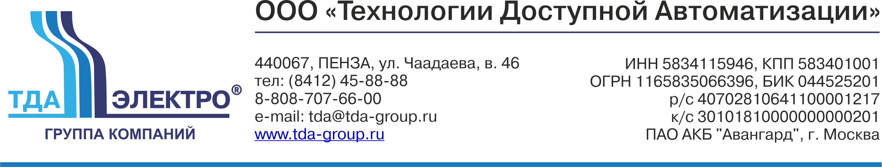

Уважаемые партнеры!
ГК «ТДА-Электро» является ведущей инжиниринговой компанией в области комплексных систем промышленной автоматизации на территории РФ и более 17 лет выполняет сложнейшие проекты для всех отраслей промышленности.

Основные направления деятельности:
- собственное производство АСУ ТП и щитового оборудования;
- проектирование и разработка АСУ ТП;
- монтажные работы и исполнение проектов «под ключ»;
- поставка оборудования для автоматизации технологических процессов;
- модернизация и автоматизация оборудования;
- сервисное обслуживание оборудования;
- проведение энергоаудита и внедрение технологий повышения энергоэффективности;
Дистрибьюторы брендов: Mitsubishi Electric, Danfoss, Овен, Delta, Термодат, Transtecno, EMAS, CHINT и многих других.
Полагаясь на вышеуказанные компетенции, просим Вас рассмотреть возможность сотрудничества с нашей компанией.

Надеемся на долгосрочное и плодотворное сотрудничество!

